**Technische beleidsplan S.V. De Valken**

Handbal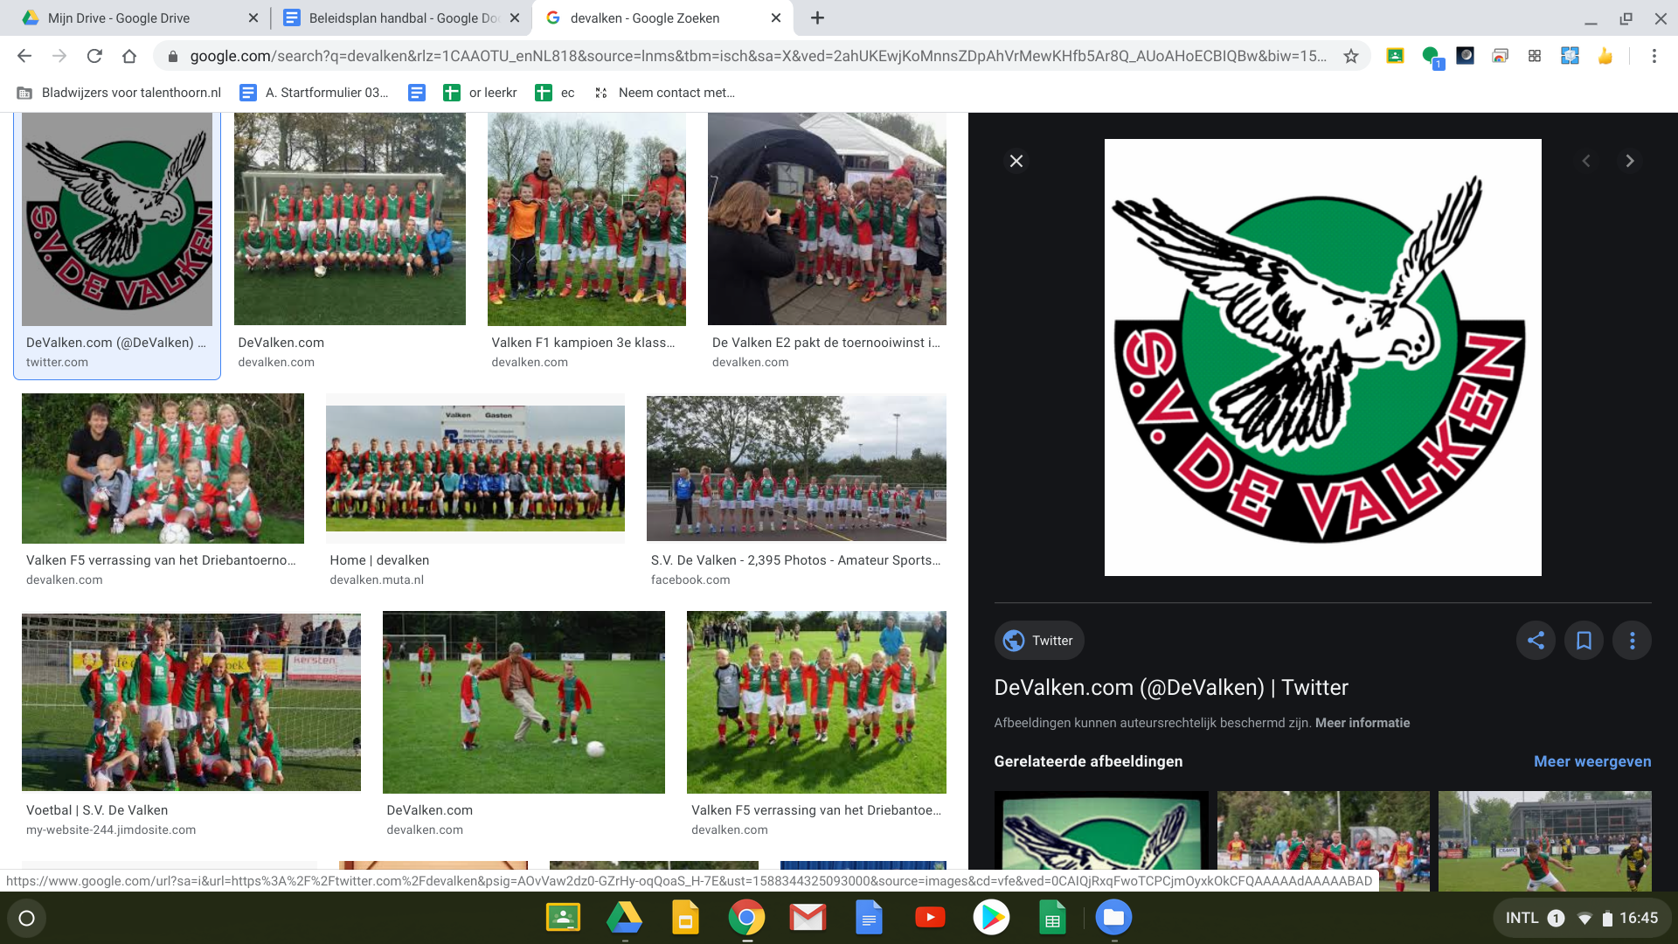

**Inleiding** **3**

**Algemeen** **4**

**F jeugd en Kabouters** **5**

Aanval 5

Dekking 5

**E jeugd** **6**

Aanval 6

Dekking 6

**D-jeugd** **8**

Aanval 8

Dekking 9

**B jeugd** **10**

Aanval 10

Verdediging 11

**A- jeugd** **12**

Aanval 12

Verdediging 13

# **Inleiding**

# Onder leiding van de technische commissie (TC) van S.V. De Valken Handbal, is er een nieuw technisch beleidsplan ontwikkeld voor de jeugd voor de komende jaren 2020-2025.

# Voor de komende jaren is beschreven waar we op hoofdlijnen naar toe willen of blijven. Het technisch beleidsplan is een houvast - een richtlijn - om de komende jaren de vereniging naar een hoger niveau te tillen. Hoewel we proberen vijf jaar vooruit te kijken, is het geen draaiboek voor de komende vijf jaar. Een beleidsplan is en blijft een dynamisch geheel en kan waar nodig of noodzakelijk worden bijgesteld.

# Door het promoveren van Dames senioren 1 van 1e klasse naar de Landelijke Hoofdklasse is het van belang dat er binnen de vereniging een goede doorstroming van eigen jeugdspeelsters tot stand komt. Mede hierdoor heeft de TC besloten om een onderscheid te maken tussen de prestatielijn en de breedtesportlijn.

# **Doelstelling**

# Het doel is om via een kort en bondig document een nieuw meerderjarig technisch beleidsplan, dat past binnen de visie en cultuur vanS.V. De Valken Handbal bekend te maken en uit te voeren. Het uitvoeren van dit technisch beleidsplan moet leiden tot een bepaalde structuur en organisatie binnen de vereniging, zodat alle speelsters, train(st)ers, coaches, bestuursleden, ouders en overige betrokkenen precies weten hoe bepaalde zaken binnen onze vereniging geregeld zijn en welk beleid van toepassing is. Daarnaast moet door het consequent toepassen van dit beleidsplan het kwaliteitsniveau van onze (jeugd)speelsters omhoog gaan en onze train(st)ers een duidelijk kader geven.

# **Visie**

# S.V. De Valken handbal is een club waar prestatie, plezier en saamhorigheid hand in hand gaan en waar iedereen respect voor elkaar heeft, zowel binnen als buiten het handbalveld.

# Door een combinatie te hebben van prestatie- en breedtesport zetten wij onze beschikbare middelen in om zo optimaal mogelijk te presteren.

# Spelen en trainen is in de eerste plaats altijd gericht op het verbeteren van de individuele, technische en tactische vaardigheden om zo een steeds betere handbalster te worden.

# **Opbouw vereniging**

# Doordat S.V. De Valken Handbal naast breedtesport ook echt kiest voor prestatiegericht handballen, ziet onze vereniging er in schemavorm als volgt uit.

# Prestatielijn: Breedtesportlijn:

# Dames senioren 1 Dames senioren 2

# Dames A 1* Dames A 2

# Dames B 1* Dames B 2 en 3

# Dames C ™ F

# *Voor deze teams kan van bovenstaande indeling worden afgeweken omdat kan blijken dat dit voor dit team niet passend is. Aan het einde van het seizoen zal in dat geval door de TC, op grond van de kwaliteiten en mogelijkheden van de aanwezige speelsters, aangegeven worden onder welke lijn dit team in het nieuwe seizoen gaat handballen.

# Doordat onze vereniging is opgedeeld in een prestatielijn en een breedtesportlijn zijn voor beide lijnen afzonderlijke algemene en specifieke doelstellingen geformuleerd.

# 

# **Prestatielijn**

# **Algemene doelstelling prestatielijn**

# Binnen de beschikbare middelen constant goed presteren op een zo hoog mogelijk niveau zonder daarbij het spelplezier en sociaal contact uit het oog te verliezen.

# **Specifieke doelstellingen prestatielijn**

# Aan de prestatielijn worden een aantal doelstellingen gekoppeld:

# - Senioren 1, A1 en B1 op een zo’n hoog mogelijk (landelijk) niveau qua mogelijkheden laten spelen.

# - Het verkleinen van de kwaliteitsverschillen tussen Senioren 1, A1 en B1.

# - Het doorstromen en inpassen van talenten naar hogere jeugdteams en naar de senioren en hen daarbij goed begeleiden.

# - Het creëren en het houden van een zo sterk mogelijke selectie (Senioren 1).

# - Het creëren en het houden van een zo sterk mogelijke A1, B1.

# - Wekelijks kunnen beschikken over goed opgeleide train(st)ers en coaches.

# - Jaarlijks zullen er maximaal 2 persoonlijke ontwikkelingsgesprekken plaatsvinden.

# 

# Speelsters van andere verenigingen mogen zich vrijwillig bij S.V. De Valken Handbal aanmelden. Iedereen is welkom bij S.V. De Valken Handbal mits dit nog binnen de mogelijkheden ligt (qua bezetting en technische/tactische vaardigheden). Speelsters van buitenaf worden op exact dezelfde manier, qua rechten en plichten, behandeld als de overige speelsters. Daarin wordt dus geen onderscheid gemaakt! Alle speelsters moeten de concurrentiestrijd met elkaar aangaan.

# **Van speelsters van teams uit de prestatielijn vragen wij als vereniging het volgende:**

# - Speelsters moeten te allen tijde gemotiveerd zijn, zowel tijdens trainingen als wedstrijden.

# - Goede discipline.

# - Het echt willen winnen van wedstrijden.

# - Afwezigheid bij wedstrijden tijdig melden bij de coach(es).

# - Het kunnen plannen/organiseren van school/werk/bijbaan/afspraken en andere activiteiten in combinatie met trainingen en wedstrijden.

# - Afwezigheid trainingen tijdig melden bij de train(st)ers.

# - Leergierig zijn en blijven.

# - Zelf verantwoordelijk zijn voor de eigen conditie, ook tijdens zomerstop;.

# - Het kunnen omgaan met feedback van medespeelsters, train(st)ers, coaches, TC, scheidsrechters en publiek.

# - Beslissingen van bestuur, TC, train(st)ers, coaches en scheidsrechters accepteren en respecteren.

# - Het bijdragen aan de ondersteuning van de vereniging d.m.v. inzet bij de sociale activiteiten.

# **Breedtesportlijn**

# **Algemene doelstelling breedtesportlijn**

# Bij de breedtesportlijn draait het bij het wekelijks beoefenen van de handbalsport primair om het meedoen, het spelplezier en sociale contacten. Het bereiken van goede resultaten is daarbij van secundair belang.

# **Specifieke doelstellingen breedtesportlijn**

# - Zorgen dat de teams binnen de breedtesportlijn bij de wedstrijden over voldoende speelsters kunnen beschikken.

# - Iedereen zoveel mogelijk laten handballen.

# - Het wekelijks kunnen beschikken over train(st)ers en coaches.

# - Het verkleinen van de onderlinge kwaliteitsverschillen.

# **Welke verplichtingen hebben speelsters van teams uit de breedtesportlijn**

# Van speelsters van teams uit de breedtesportlijn vragen wij als vereniging het volgende:

# - Speelsters moeten gemotiveerd zijn.

# - Goede discipline, naleven van gemaakte regels en afspraken.

# - Afwezigheid wedstrijden tijdig melden bij de coach(es).

# - Het kunnen plannen/organiseren van school/werk/bijbaan/afspraken en andere activiteiten in combinatie met in ieder geval de wedstrijden.

# - Zoveel mogelijk trainingsinzet op de wekelijkse trainingen,

# - Afwezigheid trainingen tijdig melden bij de train(st)ers.

# - Probeer zoveel mogelijk te komen trainen.

# - Probeer zo goed mogelijk om te gaan met feedback van medespeelsters, train(st)ers, coaches, TC en scheidsrechters.

# - Beslissingen van bestuur, TC, train(st)ers, coaches en scheidsrechters accepteren en respecteren.

# - Het bijdragen aan de ondersteuning van de vereniging d.m.v. inzet bij de sociale activiteiten.

# **Teamindelingen**

# De teamindelingen worden jaarlijks bepaald door de TC en waar nodig wordt er overlegd met desbetreffende train(st)ers.

# Ieder team bestaat bij voorkeur uit 10 vaste speelsters, met uitzondering van E en F teams waar de teams kleiner zijn doordat er minder speelsters in de wedstrijd nodig zijn.

# **Richtlijn indeling jeugdteams**

# S.V. De Valken Handbal beschikt binnen alle leeftijdscategorieën (A tot F-teams) over één of meerdere jeugdteams. Voor het indelen van de teams wordt er een onderscheid gemaakt tussen de volgende groepen:

# - E- en F-teams

# - D- en C-teams

# - B- en A-teams

# **E- en F- teams**

# E en F speelsters worden ingedeeld op basis van leeftijd.

# **D- en C-teams**

# D en C speelsters worden ingedeeld op basis van leeftijd. Waar mogelijkheden zijn wordt er ingedeeld naar prestatie en te verwachten ontwikkeling. Daarbij wordt gelet op spelinzicht, beheersing technieken en inzet.

# **B- en A-teams**

# Vanaf de B-jeugd en hoger wordt er ingedeeld naar prestatie en te verwachten ontwikkeling. Daarbij wordt gelet op spelinzicht, beheersing technieken en inzet.

# **Algemeen**

# Indien een team moet worden aangevuld met speelsters uit een jongere leeftijdscategorie dan wordt altijd gekeken of de speelster binnen het desbetreffende team past. Criteria hiervoor zijn:

# - Handbal technische kwaliteiten.

# - Fysieke gesteldheid.

# - Sociaal-emotionele aspect.

# Een talentvolle speelster kan eerder naar een hoger team geplaatst worden, wanneer blijkt dat ze te weinig uitdaging heeft. De TC zal dit met de ouders bespreken om te komen tot een gezamenlijk besluit. Voor een speelster die het niveau van haar leeftijdsgenoten absoluut niet aankan wordt een uitzondering gemaakt. Zij zal na overleg met de ouders eventueel in een lager team worden geplaatst. Indien de ouders niet akkoord gaan blijft de speelster bij haar leeftijdsgenoten.

# **Overzetten speelsters naar ander team**

# Voor alle teams geldt dat zolang speelsters zich nog niet in een bepaald team hebben vast gespeeld, de technische staf de mogelijkheid heeft om gedurende het hele seizoen in overleg met de TC bepaalde speelsters permanent over te hevelen naar een ander team.

# Dat speelsters naar een ander team worden overgezet kan onder andere de volgende redenen hebben:

# - Bij een tekort aan speelsters in een hoger team b.v. blessures.

# - Als de ontwikkeling van de speelster beter aansluit bij een hoger/lager team.

# - Sociaal emotionele redenen.

# **Richtlijn aanvulling bij tekort speelsters**

# De situatie kan zich voordoen dat het noodzakelijk is om speelster(s) uit andere teams op te roepen. Redenen hiervoor kunnen onder andere zijn:

# ‐ Niet voldoende speelsters.

# ‐ Fysieke en mentale gesteldheid speelsters.

# ‐ Belang van de wedstrijd (kampioens-/degradatiewedstrijd).

# **Algemene regels**

# 1. De actuele stand van zaken op de ranglijst is leidend voor het bepalen van de prioriteiten. 2. Alle speelsters mogen maximaal 2 wedstrijden per week spelen.

# 3. Communicatie rondom het meespelen van speelsters verloopt altijd via de train(st)er van de speelster in kwestie (De train(st)er houdt rekening met de inzet en aanwezigheid van de desbetreffende speelster)

# 4. Van alle speelsters wordt verwacht dat ze op verzoek bereid zijn in een ander team mee te spelen.

# 5. Uitgangspunt is om speelsters die bij een ander team meespelen op de juiste manier in te zetten, zowel qua speeltijd, positie als capaciteit.

# 6. Het laten meespelen van jeugdspeelsters moet zoveel mogelijk trapsgewijs plaatsvinden, om de ontwikkeling te stimuleren.

# 7. Zoveel mogelijk verschillende jeugdspeelsters worden gevraagd, mits ze fysiek, mentaal en sociaal het aan kunnen. Dus zoveel mogelijk rouleren.

# 8. Mocht de technische staf er onderling niet uitkomen, dan neemt de TC een beslissing.

# Bij de prestatielijn wordt gekeken voor welke positie aanvulling noodzakelijk is. Dit om ervoor te zorgen dat het team na de aanvulling zo sterk mogelijk blijft.

# Bij de breedtesportlijn wordt in tegenstelling tot de prestatielijn niet primair gekeken voor welke speelsterspositie aanvulling noodzakelijk is. Het belangrijkste is dat een team bij aanvang van een wedstrijd kan beschikken over minimaal 9 speelsters.

# Op het moment dat een team te weinig eigen speelsters heeft, neemt de coach van dit team tijdig contact op met de train(st)er van het uitlenende team. De coach die een speelster nodig heeft benaderd deze uiteindelijk zelf, na goedkeuring van de train(st)er en coach van het team waar ze normaal gesproken in speelt. Het is niet de bedoeling dat speelsters dit onderling regelen of dat een coach een speelster benadert zonder overleg.

# S.V. De Valken Handbal vraagt aan alle train(st)ers, coaches, teams, speelsters, ouders en overige betrokkenen ondersteuning en medewerking. Verenigingsbelang gaat boven team- en/of individueel belang. De TC en het bestuur zien toe op bereidheid van teams, individuele speelsters en coaches om andere teams te helpen.

# Algemeen (schema)

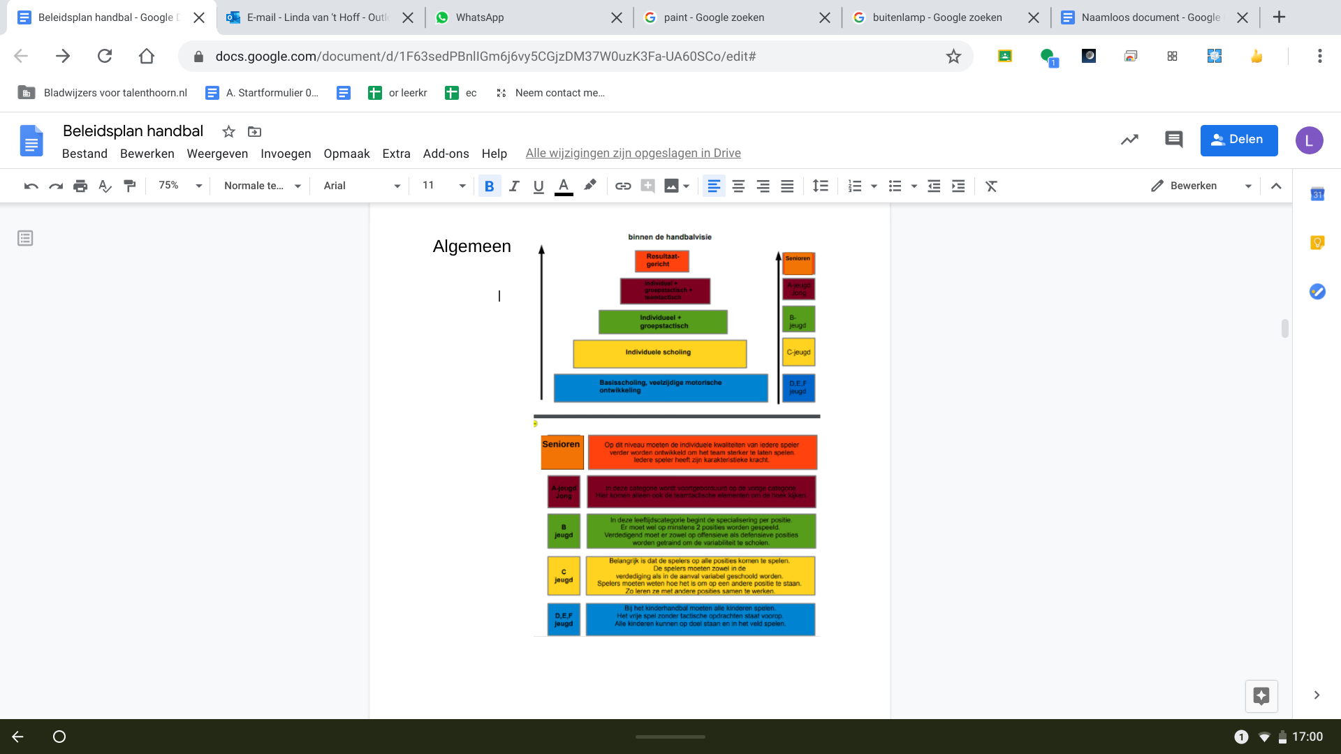

# F jeugd en Kabouters

Bij de F-jeugd en de kabouters ligt de focus op het spelenderwijs ontwikkelen van motorische en atletische vaardigheden. Het gaat in deze leeftijdscategorie dan ook om het vrije spel zonder tactische opdrachten. Ook wordt er aan het einde van de F-jeugd al een begin gemaakt met bepaalde technieken, zoals passeren en sprongschot. Alles wordt in grove vorm geoefend. De speelsters hebben nog geen vaste positie en er is geen vaste keeper. Bij het kinderhandbal moeten alle kinderen spelen en er wordt nog veel doorgedraaid qua posities.

**Focuspunten:  
-** Ontwikkelen motorische en atletische vaardigheden;  
- Algemene basisvaardigheden trainen in de onbewuste vorm;  
- Trainingen in spelvormen  
- Snelheid kan geoefend worden in spelvormen en kleine wedstrijdjes.

## Aanval

Motorische ontwikkeling door balspelletjes  
Vrij spel onder tactisch concept.

**Technieken:  
-** Vangen **-** Gooien   
 * juiste been voor en bovenlichaam indraaien.

- Dribbelen  
 * met beide handen  
- Overspelen  
 * stilstaand en in beweging

## Dekking

- Basisposities tussen doel en aanvaller;  
- Schuin staan in de verdediging;  
- Handen omhoog;  
- Bal afvangen.

# E jeugd

In deze leeftijdscategorie worden de basisvaardigheden van handbal verder ontwikkeld. De E-jeugd speelt met een offensieve dekking in een 2-3 dekking. Halverwege het eerste jaar E-jeugd moeten de strekworp, het loopschot en het sprongschot volledig onder de knie zijn. Daarnaast moeten de speelsters leren bewegen met en zonder bal. Ook in deze leeftijdscategorie geldt nog dat er geen vaste posities zijn en geen vaste keepers. Er wordt nog doorgedraaid qua posities.

**Focuspunten:  
-** Verder ontwikkelen van de basishandbalvaardigheden;  
- Ontwikkeling lichaamshouding;  
- Bewegen met en zonder bal;  
- Ontwikkelen en optimaliseren werptechnieken.

## Aanval

Motorische ontwikkeling door balspelletjes  
In grote ruimtes leren spelen; met en zonder bal vrijlopen. Tegenstanders uitdribbelen met de bal.  
Vrij spel onder tactisch concept.

Technieken: **-** Vangen **-** Gooien   
 * juiste been voor en bovenlichaam indraaien.

- Dribbelen  
 * met beide handen  
- Overspelen  
 * stilstaand en in beweging

## Dekking

**-** Mandekking spelen;  
- Basisposities tussen doel en aanvaller;  
- Schuin staan in de verdediging;  
- Handen omhoog;  
- Loopweg aanvaller blokkeren;  
- Balweg dichtzetten;  
- Bal afvangen.

**Beleidsplan C- en D-jeugd**

**C-jeugd: individueel opleiden**

Belangrijk is dat de spelers op alle posities komen te spelen. De spelers moeten zowel in de verdediging als in de aanval variabel geschoold worden. Spelers moeten weten hoe het is om op een andere positie te staan. Zo leren ze met andere posities samen te werken.

Basis: individuele scholing

Uitgangspunten:

* Iedereen krijgt evenveel speelminuten, er wordt gekozen voor opleiding en spelplezier
* Belangrijk is dat de spelers op alle posities komen te spelen.
* De spelers moeten zowel in de verdediging als in de aanval variabel geschoold worden.
* Spelers moeten weten hoe het is om op een andere positie te staan.
* Zo leren ze met andere posities samen te werken.
* Leren van een offensieve ruimteverdediging, 1:5 / 3:3 / 3:2:1

Fysiek: coördinatie, stabiliteit, snelheid en uithoudingsvermogen worden in verschillende spelvormen ontwikkeld. Conditietraining is nog niet nodig in deze categorie.

Handbalvaardigheden:

* Aanval:
  + De in de voorafgaande fase geleerde basisoefeningen verder uitbouwen en verbeteren (gooien, vangen, passen en dribbelen)
  + Aanleren van aanvalsbasisbewegingen zoals passeerbewegingen/passingvarianten en schotvarianten.
  + De eerste beginselen van samenspel zoals sperren en een wissel lopen aanleren
  + Samenspel tussen: opbouwers onderling; opbouwers met cirkelspelers; opbouwers en hoekspelers; hoekspelers en cirkelspelers.
* 1:1
  + 0-pas aanleren (twee benen, 1 been)
  + Passeerbeweging zonder bal (voor balaanname bij verdediger weglopen; binnen- & buitenom)
  + Passeerbeweging met bal (met bal je tegenstander uitdribbelen; binnenom & buitenom
  + Passeerbeweging naar schothand
  + Passeerbeweging buitenom (met overhaal/met schouder indraaien)
  + Na passeerbeweging volgende man binden (juiste moment van afspelen aanleren)
  + 1e beginselen van beslissingtraining aanleren (zelf schieten/vrije man/volgende man aanspelen)
* Technieken: loopschot, heupschot, sprongschot. Probeer met het oefenen van technieken niet teveel tijdens één training te leren, herhaling is belangrijk.
* Passing
  + Bal met druk rondspelen met blik richting doel
  + Instarten zonder bal
* Dekking
  + Offensieve ruimtelijke dekking 1:5, , 2:4, 3:3, 3:2:1, man georiënteerd
  + De basisprincipes die in de D,E en F-jeugd zijn geleerd verder ontwikkelen (basispositie tussen doel en aanvaller, schuin staan in de verdediging, handen omhoog, loopweg aanvaller blokkeren, balweg dichtzetten en bal afvangen)
  + 1:1 aangaan vanuit offensieve verdedigingspositie
  + Oefenen met blokken, meespringen
  + Aanleren lichaamscontact te maken: tegenstander vastzetten & armen als schokdemper gebruiken
  + Defensieve verdedigingspositie leren, verdedigen van cirkelloper (omlopen)
  + Overgeven-overnemen aanleren
  + Helpen van verdediger die duel heeft verloren
  + Ruimtes optisch klein maken door mee te bewegen, niet stil staan als jouw aanvaller de bal heeft afgespeeld
* Tempospel
  + Na balwinst snel omschakelen
  + Eenvoudige overtal uitspelen na balwinst
  + Met korte passes in 2- of 3-tallen het middenveld oversteken
  + Snel middenuit aanleren om overtal te creëren --Omschakeling tegenstander verhinderen door offensieve verdediging op het middenveld

# D-jeugd

Basis: basisscholing, veelzijdige motorische ontwikkeling

Uitgangspunten:

* Bij het kinderhandbal moeten alle kinderen spelen/bewegen. Bewegingsonderdelen met weinig wachttijd hebben de voorkeur.
* Het vrije spel zonder tactische opdrachten staat voorop.
* Alle kinderen kunnen op doel staan en in het veld spelen.
* Iedereen krijgt evenveel speelminuten, er wordt gekozen voor opleiding en spelplezier
* Oefenen van systemen is nog niet van toepassing, eigen creativiteit en het eigen oplos- en denkvermogen staan voorop

Fysiek: coördinatie, stabiliteit, snelheid en uithoudingsvermogen worden in verschillende spelvormen ontwikkeld. Conditietraining is niet nodig in deze categorie.

Handbalvaardigheden:

## Aanval

* + motorische ontwikkeling door balspelletjes
  + 1:1 in verschillende ruimtes leren spelen (begin altijd met grote ruimte). Met bal en zonder bal vrijlopen. Tegenstander uit dribbelen met bal.
  + Vrij spel zonder tactisch concept
  + Voorbereiding overgang naar C-jeugd, van afstand leren schieten bij mogelijk statische dekking.
* Technieken.
  + Vangen
  + Gooien juiste been voor en bovenlichaam indraaien.
  + Schottechnieken: loopschot en sprongschot
  + Dribbelen met beide handen
  + Overspelen stilstaand en in beweging

## Dekking

* + Handen omhoog
  + Mandekking spelen, man georiënteerd
  + Basispositie tussen doel en aanvaller
  + Loopweg aanvaller blokkeren
  + Balweg dichtzetten
  + Bal afvangen
  + Schuin staan in de verdediging
* Tempospel
  + Na balwinst snel omschakelen

Eenvoudige overtal uitspelen na balwinst

# B jeugd

Meer specialiseren per positie. Wel moeten er 2 posities per persoon worden gespeeld.

Verdedigend moet er zowel op offensieve als defensieve positie worden getraind om de variabiliteit te scholen.

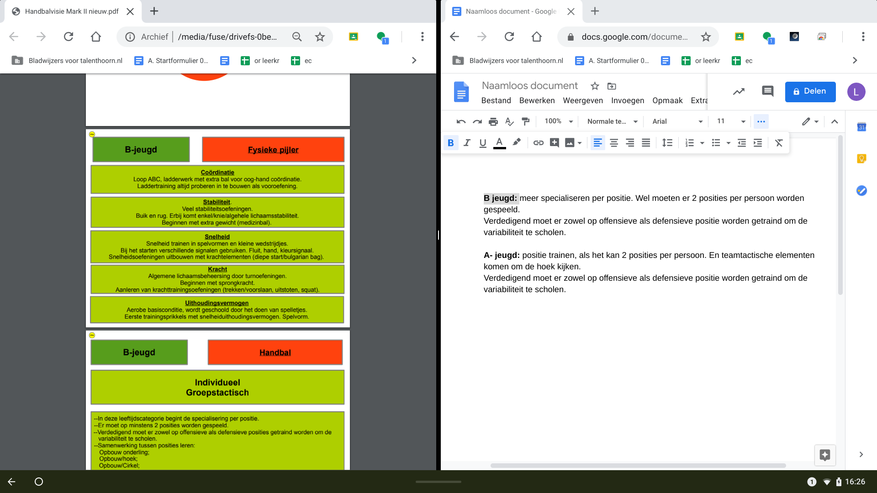

Algemeen

* spelers hebben 2 posities of meer.
* Verdedigend zowel offensieve als defensieve posities getraind worden om de variabiliteit te scholen.
* Samenwerking tussen posities:

Opbouw onderling, opbouw en hoek, opbouw en cirkel.

* Balzekerheid en dynamiek in passing.
* Meer oefenen met spelen.
* Acties 1:1, deze als beginnende actie waarmee de volgende actie wordt doorgezet.

## Aanval

1 tegen 1

* Sprongschot
* Heupschot
* Loopschot
* O-pas
* Overhaal beweging
* Samenwerking tussen posities
  + Opbouw onderling, opbouw en hoek, opbouw en cirkel.
* Wegdraaien van de tegenstander af
* Schotsprongbeweging met aansluitend een passeerbeweging

Passing

* Balzekerheid in passing.
* Bal rondspelen en druk zetten.
* Bij het rondspelen blik richting doel.

Groepstactiek

De beginspelen van samenspel, zoals sperren en wissel lopen.

Samenwerking tussen 2 posities ontwikkelen

* opbouw/opbouw
* opbouw/cirkel
* opbouw/hoek

2:2 en 3:3 situaties oplossen en uitspelen

1:1 actie als beginnende actie leren zien waarop verder wordt gespeeld.

*Beslissingstrainingen*

2:1 situatie oplossen

3:2 situatie oplossen

4:3 situatie oplossen

Tempospel

Na balwinst direct omschakelen

* 1e en 2e fase aanleren: hoeken en cirkel weg, opbouw weg (wacht rond middenlijn), midden wacht op bal en brengt deze op.
* Met kort passes in 2- of 3 tallen het middenveld oversteken
* Snel middenuit aanleren om overtal te creëren.
* Na balwinst snel omschakelen.
* Basisorganisatie in de 2de fase. Doel is overtalsituatie creëren. Geen spelconcept vastleggen.
* Omschakeling tegenstander verhinderen door offensieve verdediging in het middenveld. Mocht er iemand bij je staan diegene vast zetten.

## Dekking

* Schuin staan in verdediging
* Schuin terug lopen met bal mee, man in de gaten houden.
* Handen omhoog
* Op voorvoeten staan
* Fysiek aanpakken
* 6:0 dekking en 5:1 dekking aanleren

# A- jeugd

Positie trainen, als het kan 2 posities per persoon. En teamtactische elementen komen om de hoek kijken.

Verdedigend moet er zowel op offensieve als defensieve positie worden getraind om de variabiliteit te scholen.

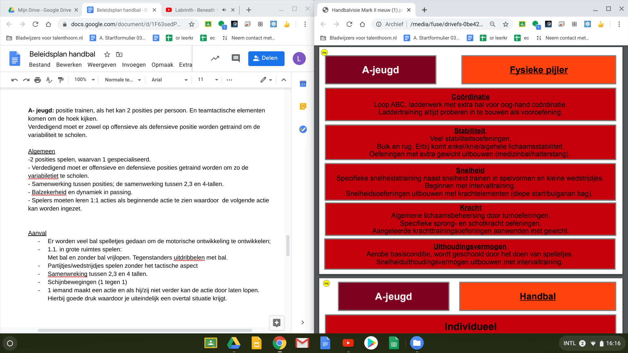

Algemeen

-2 posities spelen, waarvan 1 gespecialiseerd.

- Verdedigend moet er offensieve en defensieve posities getraind worden om zo de variabiliteit te scholen.

- Samenwerking tussen posities; de samenwerking tussen 2,3 en 4-tallen.

- Balzekerheid en dynamiek in passing.

- Spelers moeten leren 1:1 acties als beginnende actie te zien waardoor de volgende actie kan worden ingezet.

## Aanval

* Er worden veel bal spelletjes gedaan om de motorische ontwikkeling te ontwikkelen;
* 1.1. in grote ruimtes spelen:

Met bal en zonder bal vrijlopen. Tegenstanders uitdribbelen met bal.

* Partijtjes/wedstrijdjes spelen zonder het tactische aspect
* Samenwerking tussen 2,3 en 4 tallen.
* Schijnbewegingen (1 tegen 1)
* Loopschot, heupschot, sprongschot (vanuit 3 en 1 pas) Ook schotvariatie tegen defensieve verdediging.
* 1 iemand maakt een actie en als hij/zij niet verder kan de actie door laten lopen. Hierbij goede druk waardoor je uiteindelijk een overtal situatie krijgt.

Omschakeling

* Snelle omschakeling (1e, 2e en 3e fase), na schot op doel of balwinst.
* COmplexe overtal uitspelen na balwinst.
* Met korte passen in 3- of 4- tallen het middenveld oversteken.
* Snelle middenuit aanleren om overtal te creëren (kijkend naar de situatie).

1:1

* verfijnen en verbeteren van aangeleerde passeerbewegingen.
* Verschillende schijnbewegingen combineren in 1:1 acties.

(vb. schotbeweging combineren met 1:1 actie, schotdreiging met passeerbeweging, sprongschotdreiging met aansluitende passeerbeweging)

* Timing
* Handelingssnelheid verhogen
* Variatie in aanloop- en schottechnieken

Groepstactiek

* de beginselen van samenspel, zoals sperren en wissel lopen.
* Complexe samenwerkingen aanleren/verbeteren. Aanzetten met teruggolven met sper, wissels lopen met teruggolven.
* Samenwerking tussen meerdere posities.
* 2:2,3:3, 4:4 en 5:5 situaties oplossen en uitspelen. 1:1 actie als beginnende actie leren zien waarop verder wordt gespeeld.

2:1, 3:2, 4:3, 6:5 situaties oplossen.

→ Deze situatie onder verhoogde tijds- en complexiteitsdruk.

## **Dekking**

6-0 en 5-1 dekking oefenen en aanleren.

* Schuin staan in verdediging
* Handen omhoog
* Basispositie tussen doel en aanvaller
* Loopweg aanvaller blokkeren
* Balweg dichtzetten
* Bal afvangen
* Driehoeklopen, iets schuin naar achter lopen met de balweg mee.

Lichaamscontact en tegenstander vastzetten, armen als schokdemper gebruiken.

Als verdediger de cirkel overgeven en niet mee lopen

Verdediging voor cirkel staan, defensieve verdedigingspositie (omlopen)